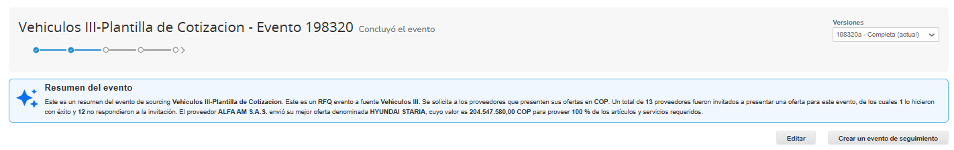

Resumen del evento
Este es un resumen del evento de sourcing Vehiculos III-Plantilla de Cotizacion. Este es un RFQ evento a fuente Vehículos III. Se solicita a los proveedores que presenten sus ofertas en COP. Un total de 13 proveedores fueron invitados a presentar una oferta para este evento, de los cuales 1 lo hicieron con éxito y 12 no respondieron a la invitación. El proveedor ALFA AM S.A.S. envió su mejor oferta denominada HYUNDAI STARIA, cuyo valor es 204.547.580,00 COP para proveer 100 % de los artículos y servicios requeridos.

